**more ACADEMIC CONTINGENCY PLAN**

**SECOND TERM**

**TEACHER:** Diana Yamile Figueredo **SUBJECT:** English

**COURSE:** FOURTH

**DELIVERY DATE**: JUNE 05.

Bienvenidos a esta semana de estudio. Para esta semana trabajaremos en nuestro modulo (WORK BOOK), las páginas **18, 19, 20, 21.**

En el desarrollo de las páginas se encontrara el siguiente vocabulario:

**I like Action Movies**

**¡Me gustan las películas de acción!**



Relaciona el siguiente vocabulario en tu cuaderno:

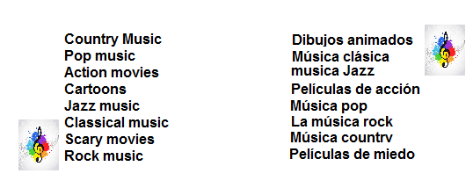

**De acuerdo a la información anterior, ésta semana trabajaremos sólo las páginas indicadas en el workbook, En el video de clase explicativo está toda la ayuda que necesitas para resolver las páginas, tomaremos las evidencias y las enviaremos al correo** [**englishclass2205@gmail.com**](mailto:englishclass2205@gmail.com)**.**